第一组

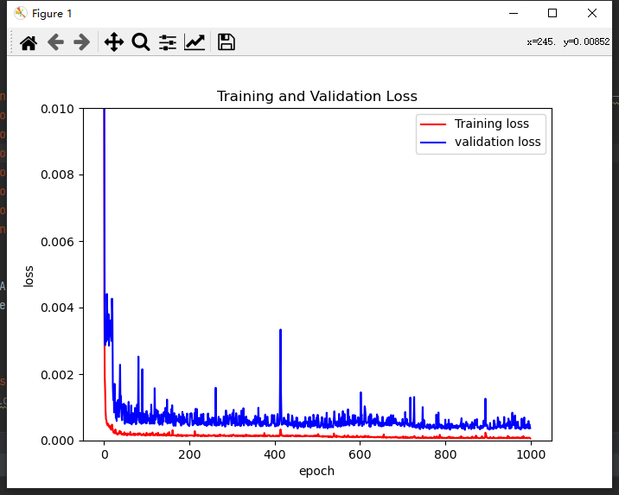

第二组

6层5节点

loss: 1.1325e-04 - val_loss: 5.2729e-04

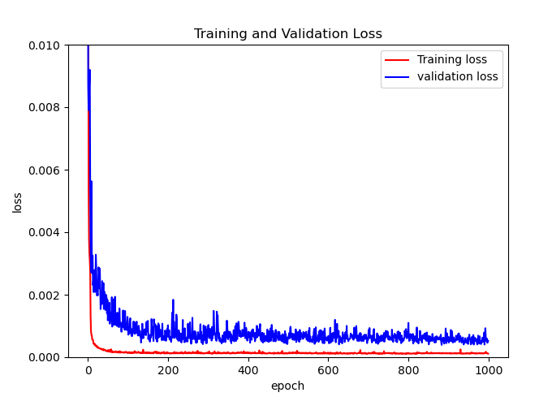

在深度学习时代，数据的规模越大、质量越高，模型就能够拥有更好的泛化能力，**数据直接决定了模型学习的上限**。然而在实际工程中，采集的数据很难覆盖全部的场景，比如图像的光照条件，同一场景拍摄的图片可能由于光线不同就会有很大的差异性，那么在训练模型的时候就需要加入光照方面的**数据增强**。另一方面，即使拥有大量的数据，也应该进行**数据增强**，这样有助于添加相关数据数据集中数据的数量，防止模型学习到不想要的模型，避免出现过拟合现象。

**1.数据增强的方法和种类**

数据增强的具体使用方法有两种，一种是事先执行所有的转换，实质是增强数据集的大小，这种方法称为线下增强。它比较适用于较小的数据集，最终将增加一定倍数的数据量，这个倍数取决于转换的图片个数，比如我需要对所有的图片进行旋转，则数据量增加一倍，本文中讨论的就是该方法。